Faire du biogaz domestique

A partir de la récupération de la matière organique biodégradable
(déchets de cuisine, excréments humain et animal, déchets des espaces
verts et des algues de la phyto-épuration) une culture de bactéries
permet de produire du biogaz.
Ce biogaz est composé majoritairement de méthane c’est à dire du gaz
naturel.
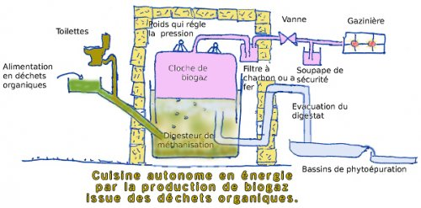
Nous allons appliquer cette technique pour subvenir aux besoins
énergétiques de nos préparations culinaires.
Ainsi nous allons construire un digesteur, c’est à dire, une cuve fermée
permettant la culture de bactéries anaérobies (sans oxygène)
méthanogènes.
Ordre de grandeur :
L’équivalent d’1 kg de matières organiques sèches par jour, nous pouvons
produire 250 litres de méthane par jour, soit l’équivalent de 2,5kwh
(soit un gros feu de gazinière pendant une heure).
[b]En pratique [/b]
Un chantier d’auto-construction est mis en place sur 4 week-end. Il
se déroule sur l’éco-lieu, Art’Idéo à Lacroix Falgarde. Le principe de
fonctionnement est l’autogestion : la responsabilité de chacun-e est
sollicitée.
Des groupes d’organisation sont mis en place :
Conception/ Logistique/ Communication/ Financement/ Suite au projet.
Le matériel nécessaire sera au maximum de la récup’ :
Bois (structure pour l’isolation) : palette
2 citernes d’un mètre cube
Isolation (des cuves) : paille ou laine de bois
Engrange, barre de fer (éventuellement roulement à bille
étanche), trémie pour l’alimentation et le brassage (brise croûte) et
appareil de soudure
Gravier (isolation de l’humidité)
Tuyau de PVC grande section et tuyau de gaz
Colle époxy pour l’étanchéité entre les tuyaux et la citerne
(utilisation de produits bio matériaux dans la mesure du possible !)
Géomembrane et colle pour faire le ballon de biogaz
Vanne pour le biogaz
Boite pour le filtre contre le souffre avec du charbon
Poulie et contre poids pour gérer la pression du biogaz en
vue d’utilisation
Gazinière pour valoriser le biogaz
Chauffe-eau : cadre bois 4cm - 3 radiateurs peints en noir
-> voir dimensions - double-vitrage - panneau CP - joint - Plaque
offset
Bâche plastique
Plaques de tôle sur la cuve (toit)

